Ugdymo plėtotės centras

vidurinio ugdymo bendrųjų programų METODINĖS REKOMENDACIJOS
(informacinių technologijų ugdymo sritis)

Rekomendacijas parengė
Rima Šiaulienė, Vilniaus Mykolo Biržiškos gimnazijos informacinių technologijų mokytoja metodininkė,
Nijolė Kriščiūnienė, Elektrėnų Versmės gimnazijos informacinių technologijų mokytoja ekspertė,
Renata Burbaitė, Panevėžio Juozo Balčikonio gimnazijos informacinių technologijų vyresnioji mokytoja,
Povilas Leonavičius, Ugdymo plėtotės centro Ugdymo turinio Gamtos, tiksliųjų mokslų ir technologijų poskyrio metodininkas, informacinių technologijų mokytojas metodininkas.

TURINYS
I. Pratarmė 3
II. Informacinių technologijų ugdymo turinio struktūra 3
III. Ugdymo planavimas 4
Trumpalaikio (mokymosi etapo) 11 klasės plano pavyzdys 5
Pamokos planavimas 6
IV. Vertinimas ugdymo procese 14
Užduotis 15
Įvertintą 10 (puikiai) mokinio darbą iliustruojantis pavyzdys 16
Įvertintą 8 (gerai) mokinio darbą iliustruojantis pavyzdys 17
Įvertintą 6 (patenkinamai) mokinio darbą iliustruojantis pavyzdys 18
Įvertintą 4 (patenkinamai) mokinio darbą iliustruojantis pavyzdys 19
V. Informacijos ir papildomos medžiagos šaltiniai 20
Informacinių technologijų vidurinei mokyklai vadovėliai 20
Informacijos šaltiniai 20
Interneto svetainės 21
VI. Metodinių rekomendacijų priedai 22
Pamoką iliustruojantis pavyzdys (11 klasė). HTML kalbos kartojimas 22
Pamoką iliustruojantis pavyzdys (11 klasė). Metagairės. Lentelių, sąrašų kūrimas 25

Pratarmė
Visos Lietuvos mokyklos pagal atnaujintas Bendrąsias programas pradėjo dirbti 2011–2012 mokslo metais 11 klasėse. Nuo 2012–2013 mokslo metų visos klasės dirbs pagal atnaujintas Vidurinio ugdymo bendrąsias programas.
Šios metodinės rekomendacijos skirtos Lietuvos bendrojo lavinimo mokyklų informacinių technologijų mokytojams, vykdantiems ar besirengiantiems vykdyti atnaujintą vidurinio ugdymo informacinių technologijų bendrąją programą 11–12 klasėse.
Metodinių rekomendacijų tikslas – padėti informacinių technologijų mokytojams įgyvendinti Vidurinio ugdymo bendrosiose programose (patvirtintos Lietuvos Respublikos švietimo ir mokslo ministro 2011 m. vasario 21 d. įsakymu Nr. V-269 (Žin., 2011, Nr. 26-1281)) numatytus siekius.
Siekiant padėti mokytojams veiksmingai diegti informacinių technologijų atnaujintą ugdymo turinį, metodinėms rekomendacijoms keliami šie uždaviniai:
- pristatyti informacinių technologijų dalyko struktūrą;
- aptarti ugdymo proceso planavimo, organizavimo ir vertinimo ypatumus, pateikti pavyzdžių;
- pateikti praktinių užduočių ir jų vertinimo pavyzdžių;
- pateikti aktualių šaltinių nuorodas.
Šiose metodinėse rekomendacijose pateikti planavimo, mokinių pasiekimų vertinimo pavyzdžiai, vertinimas, padedantis mokiniui mokytis ir tobulėti, pažinti save. Taip pat leidinyje pateikiami trumpalaikius (mokymosi etapo) planus iliustruojantys pavyzdžiai, mokytojų sukaupta geroji patirtis, vertinimo užduotį iliustruojantis pavyzdys ir įvertinti autentiški mokinių darbai.
Metodinių rekomendacijų pabaigoje pateikiamas papildomos literatūros ir interneto išteklių sąrašas.

Informacinių technologijų ugdymo turinio struktūra
Informacinių technologijų ugdymas gali būti pradėtas pradinėje mokykloje, kaip pažintinis kursas. Rekomenduojama, kad informacinių technologijų gebėjimų ugdymas būtų integruojamas į kitas ugdymo sritis. Pradinių klasių mokiniai supažindinami su jų amžiui skirtomis įvairių dalykų kompiuterinėmis mokomosiomis programomis ir edukaciniais žaidimais, kurie tikslingai, kiek leidžia galimybės, taikomi ugdymo procese.
Privalomas informacinių technologijų ugdymas pradedamas pagrindinėje mokykloje nuo 5 klasės.
9–10 klasių mokiniai renkasi mokytis vieną iš pasirenkamųjų modulių: programavimo pradmenų, kompiuterinės leidybos pradmenų arba tinklalapių kūrimo pradmenų. Esant galimybei (mokyklos techninė bazė, finansavimas, mokinių skaičius, pamokų tvarkaraščio galimybės ir pan.) mokinys gali pasirinkti mokytis ir daugiau nei vieną modulį. Pasirinkto modulio keisti nepatariama. Modulio programai įgyvendinti rekomenduojama dvejus metus skirti 1 savaitinę pamoką. Baigdamas pasirinktą modulį, mokinys turėtų parengti kūrybinį (praktinį) darbą:
- programą mokinio pasirinkta arba mokytojo pasiūlyta tema (programavimo pradmenų modulis);
- spausdintą leidinį mokinio pasirinkta arba mokytojo pasiūlyta tema (kompiuterinės leidybos pradmenų modulis);
- tinklalapį (svetainę) mokinio pasirinkta arba mokytojo pasiūlyta tema (tinklalapių kūrimo pradmenų modulis).
Patartina organizuoti viešus mokinių darbų pristatymus ir aptarimus bendraklasiams, mokyklos bendruomenei ir kt.
Informacinių technologijų vidurinio ugdymo programos kursas skirtas tęsti informacinės komunikacinės ir bendrųjų kompetencijų ugdymą, pradėtą pagrindinėje mokykloje. Jis yra neprivalomas. Mokyklos, vykdančios vidurinio ugdymo programą, mokiniai gali rinktis bendrąjį arba išplėstinį informacinių technologijų kursą. Baigdamas mokyklą mokinys gali laikyti informacinių technologijų valstybinį brandos egzaminą.
Informacinių technologijų bendrasis kursas apima Tekstinių dokumentų maketavimo, Skaitinės informacijos apdorojimo skaičiuokle, Pateikčių rengimo ir Saugaus ir teisėto informacijos ir interneto naudojimo veiklos sritis.
Informacinių technologijų išplėstinis kursas apima informacinių technologijų bendrąjį kursą ir vieną iš trijų (mokinio pasirinktų) išplėstinio kurso modulių: Programavimo, Duomenų bazių kūrimo ir valdymo, Elektroninės leidybos.
Vidurinio ugdymo informacinių technologijų ugdymo turinio struktūra pateikiama 1 paveiksle.

Veiklos sritis
Duomenų bazių kūrimas ir valdymas |  | Išplėstinio kurso pasirenkamasis modulis
Elektroninė leidyba |  | Išplėstinio kurso pasirenkamasis modulis
Programavimas |  | Išplėstinio kurso pasirenkamasis modulis
Tekstinių dokumentų maketavimas |  | Bendrasis kursas
Skaitinės informacijos apdorojimas skaičiuokle |  | Bendrasis kursas
Pateikčių rengimas |  | Bendrasis kursas
Saugus ir teisėtas informacijos ir interneto naudojimas |  | Bendrasis kursas
 | 11–12 klasės | Kursas
1 pav. Vidurinio ugdymo informacinių technologijų ugdymo turinio struktūra

Ugdymo planavimas
Rekomendacijas, kaip informacinių technologijų mokytojas galėtų planuoti savo veiklą dirbdamas pagal atnaujintas Bendrąsias programas, galima paskaityti Metodinėse rekomendacijose pagrindinio ugdymo bendrosioms programoms, prieiga internete http://www.upc.smm.lt/ugdymas/pagrindinis/rekomendacijos. Juose pateikiamos rekomendacijos, kaip parašyti ilgalaikio (koncentro), trumpalaikio (vieno mokymosi etapo) ir pamokos planus, pateikti šiuos planus iliustruojantys pavyzdžiai.
Pateikiame Elektroninės leidybos modulio trumpalaikio (mokymosi etapo) plano, suskirstyto pamokomis, pavyzdį ir aprašytas šio mokymosi etapo kelias pamokas.
Išplėstinio kurso Elektroninės leidybos modulio ilgalaikio plano pavyzdys pateikiamas Ugdymo plėtotės centro svetainėje skyriuje Ugdymas –> Vidurinis –> Ilgalaikių planų pavyzdžiai, prieiga internete http://www.upc.smm.lt/ugdymas/vidurinis/planai.

Trumpalaikio (mokymosi etapo) 11 klasės plano pavyzdys
- Veiklos sritis ir planuojama trukmė
ELEKTRONINĖS LEIDYBOS SAMPRATA
3–4 pamokos
- Ugdytinos vertybinės nuostatos:
- Dirbant kompiuteriu, saugoti savo sveikatą.
- Domėtis elektroninėje leidyboje naudojamomis informacinėmis technologijomis, tikslingai ir kūrybingai naudoti jas elektroniniams leidiniams kurti.
- Pasitikėti savimi, tikėti mokymosi sėkme.
- Mokymo ir mokymosi turinys (mokymosi etapo pamokos).

Gebėjimas | Žinios ir supratimas | Pamokų skaičius
Nusakyti elektroninės leidybos sampratą | 1.1.1. Apibūdinti e. leidybą ir nusakyti jos reikšmę šiuolaikinėje visuomenėje. | 1
Nusakyti elektroninės leidybos sampratą | 1.1.3. Išvardyti ir paaiškinti informacinių technologijų (interneto, hiperteksto, multimedijos ir vikio) naudojimo e. leidyboje ypatumus.  1.1.5. Apibūdinti elektroninę žiniasklaidą, virtualiąsias mokymosi aplinkas (VMA), tinklaraščius, e. žodynus, e. enciklopedijas ir kitus e. leidinius, pateikti elektroninių leidinių pavyzdžių. | 1
Nusakyti elektroninės leidybos sampratą | 1.1.4. Išvardyti ir pakomentuoti e. leidybos privalumus ir trūkumus.  1.1.2. Nurodyti aparatinę ir programinę įrangą, reikalingą elektroniniam leidiniui rengti. | 1
 | Žinių patikra | 1
Turinio apimtis
Paaiškinamas elektroninės leidybos apibrėžimas ir vieta šiuolaikinėje visuomenėje. Nagrinėjami elektroninių leidinių pavyzdžiai. Apžvelgiama elektroninių leidinių klasifikacija pagal paskirtį (naujienų, švietimo, mokslo, laisvalaikio ir pan.), turinį (žanras, pirminiai ir antriniai dokumentai ir pan.) ir formą (laikraštis, žurnalas, knyga ir pan.). Pateikiami ir aptariami elektroninių leidinių pavyzdžiai: elektroninės enciklopedijos, kompiuterinės mokymo programos, modeliavimo aplinkos, elektroninės reklamos, elektroniniai žurnalai, elektroninės knygos, daugialypės terpės žaidimai, elektroniniai katalogai ir kt. Nustatomas ryšys tarp elektroninių leidinių ir informacinių technologijų – interneto, hiperteksto, hipermedijos, daugialypės terpės ir vikio technologijos. Aptariami technologijų ypatumai ir trūkumai: navigacijos, informacijos pertekliaus, nuolatinio kartojimo, fragmentiškumo. Aptariama aparatinė ir programinė įranga, reikalinga įvairiems elektroniniams leidiniams parengti, kt.
Informacijos galima paieškoti adresais:
http://mm.mch.mii.lt/MM/0modulis.htm
http://www.upc.smm.lt/naujienos/web2/
http://www.mokslai.lt/referatai/referatas/elektronine-leidyba-puslapis1.html
- Individualizavimas ir diferencijavimas.
Mokymas diferencijuojamas suskirstant mokinius į mišrias įvairių gebėjimų grupes, kuriose daugiau gebantys mokiniai padeda mažiau patyrusiems.
- Diagnostinis vertinimas baigiant mokymosi etapą.
Surenkama informacija, ką mokiniai jau žino ir geba, ko jie dar nežino ir negali padaryti, kur klysta; kas juos domina; kokios patirties turi. Šia informacija mokytojas naudojasi planuodamas kito mokymosi etapo pamokas.

Pamokos planavimas
Toliau pateikiami 11 klasės pamokų ir žinių tikrinimo pavyzdžiai.
Kiti informacinių technologijų 11 klasės temų Leidinio rengimas pasirinkta technologija. HTML kalbos kartojimas, Metagairės. Lentelių, sąrašų kūrimas pamokas ir praktinį darbą Šablono kūrimas, metagairės iliustruojantys pavyzdžiai pateikiami metodinių rekomendacijų priede.
1 pamoka
Laikas | Veikla | Mokinių veikla
5–7 min | Mokiniai supažindinami su el. leidybos kursu.  Apžvelgiamas ilgalaikis planas, atkreipiamas dėmesys į ugdomus gebėjimus, veiklą, vertinimą, tikslus ir uždavinius. | Mokiniai klauso, užduoda klausimus
2–3 min | Demonstruojama pateiktis, kurioje pateikiamas el. leidybos apibrėžimas, trumpai pristatomi el. leidinių tipai | Mokiniai klauso, užduoda klausimus
15–20 min | Mokiniai suskirstomi į grupes (3 grupės).  Užduotis:  Naudojantis paieškos sistemomis surasti vaizdo įrašų apie el. leidybą, jos įtaką visuomenei, naujienas. Pasirengti pristatyti savo darbus ir paaiškinti, kodėl būtent pasirinko tokį vaizdo įrašą. Pasirengti atsakyti į klausimus. | Mokiniai dirba grupėmis
10–13 min | Atliktos užduoties pristatymas. | Mokiniai pristato savo atliktą užduotį.  Vieni kitus paklausia.
2-3 min | Pamokos aptarimas. Atsakymai į klausimus:  - Kas yra el. leidyba?  - Kokius žino el. leidinius?  - Kas pamokoje buvo įdomiausia, nauja? | Atsako į pateiktus klausimus
Pateikties pavyzdys
2 pamoka
Laikas | Veikla | Mokinių veikla
2–3 min. | Organizaciniai veiksmai.  Paskelbiami pamokos uždaviniai:  - Apibūdinti elektroninę žiniasklaidą, virtualiąsias mokymosi aplinkas (VMA), tinklaraščius, el. žodynus, el. enciklopedijas ir kitus e. leidinius, pateikti elektroninių leidinių pavyzdžių.  - Išvardyti ir paaiškinti informacinių technologijų (interneto, hiperteksto, multimedijos ir vikio) naudojimo el. leidyboje ypatumus. | Mokiniai pasirengia pamokai
2–3 min. | Pakartojimas.  Aptariami praeitos pamokos klausimai:  - Kas yra el. leidyba?  - Ką vadinsime el. leidiniu?  - Kokie būna el. leidiniai? | Mokiniai atsako į klausimus
15–17 min. | Mokiniams pateikiama užduotis. Ji atliekama teksto rengykle ir naudojantis interneto paieškos sistemomis. | Mokiniai atlieka užduotį kompiuteriu
8–10 min. | Atliktų užduočių aptarimas | Mokiniai aptaria atliktą užduotį
5–7 min. | Trumpai aptariami interneto, hiperteksto ir daugialypės terpės bei vikio naudojimo. el. leidyboje ypatumai.  Žodžiu atliekama užduotis  Užbaikite sakinius:  - Interneto naudojimas el. leidyboje naudingas, nes ...  - Naudojant hiperteksto ir daugialypės terpės technologijas, el. leidiniai yra ...  - Vikio technologijos leidžia ... | Mokiniai klauso, atsako į klausimus
2–3 min. | Pamokos apibendrinimas.  Kokia buvo šios pamokos tema? Kokios yra technologijos naudojamos el. leidiniuose?  Užduotis namų darbams  Apsilankyti laisvosios interneto enciklopedijos, kurią gali skaityti, tobulinti ir pildyti visi žmonės, puslapyje http://lt.wikipedia.org  Surasti atsakymus į šiuos klausimus:  - Ką reiškia pavadinimas „Vikipedija“?  - Kas yra vikio technologija?  - Kaip galima papildyti, redaguoti pateikiamus straipsnius?  - Kaip patiems užregistruoti naują straipsnį?  - Kaip saugomos autorių teisės tų asmenų, kurie redaguoja ar kuria straipsnius? | Mokiniai užsirašo užduotį

Užduotis
Naudodamiesi tekstų rengykle ir rasta interneto informacija, užpildykite lenteles.
Pasirenkite pakomentuoti savo atliktus darbus.

El. leidinys | El. leidinio pavyzdys arba adresas internete | Trumpas apibūdinimas
El. enciklopedija | Microsoft Encarta, Encyclopedia Britannica
Kompiuterinės mokymo programos
Virtuali mokymosi aplinka
El. žurnalai
El. knygos | http://www.nemokamosknygos.lt/  http://www.antologija.lt/
Daugialypės terpės žaidimai
Tinklaraščiai
El. katalogai (bibliotekų katalogai)

El. leidinys /  pavyzdys | Duomenų tipas | Informacijos fiksavimo būdas | Struktūra | Turinio pobūdis | Panaudojimo tikslai
El. enciklopedija
Kompiuterinės mokymo programos
Virtuali mokymosi aplinka
El. žurnalai
El. knygos
Daugialypės terpės žaidimai
Tinklaraščiai
El. katalogai (bibliotekų katalogai)

3 pamoka
Laikas | Veikla | Mokinių veikla
2–3 min. | Organizaciniai veiksmai.  Paskelbiami pamokos uždaviniai. | Mokiniai pasirengia pamokai
5–7 min. | Namų darbų aptarimas. | Mokiniai perskaito savo namų darbus, jie aptariami.
8–10 min. | Mokiniams pateikiama teorinė medžiaga, kurią reikia perskaityti. | Mokiniai skaito
10–12 min. | Pokalbis su mokiniais iš jų skaitytos medžiagos, kokie yra el. leidybos privalumai ir trūkumai.  Koks turėtų būti el. leidinys? Su kokiomis problemomis galime susidurti rengdami el. leidinį?  Akcentuojami navigacijos, informacijos pertekliaus, nuolatinio kartojimo, fragmentiškumo aspektai. | Dalyvauja pokalbyje
5–7 min. | Pateikiama užduotis:  Naudojantis paieškos sistema arba apsilankius svetainėje http://www.akl.lt/ surasti ir užrašyti, kokia programinė įranga reikalinga el. leidiniui parengti. Pagalvoti ir užrašyti, kokia aparatinė įranga bus reikalinga.  Mokiniams pateikiama užduotis. | Mokiniai atlieka užduotį.
2–3 min. | Atliktos užduoties aptarimas. | Aptaria
2–3 min. | Apibendrinimas.  Kokia progaminė ir aparatinė įranga naudojama el. leidiniams rengti?  Pasiruošti kitos pamokos apklausai.
Užduotis
Užpildykite duotą lentelę, nurodydami programinės įrangos pavyzdžius
Programinės įrangos pavyzdžiai
Teksto rinkimui
Grafinei informacijai tvarkyti
Garsinei informacijai tvarkyti
Vaizdo informacijai tvarkyti
Tekstinei, grafinei, vaizdinei, garsinei informacijai sudėti į vieną el. leidinį

Įrašykite kompiuterių aparatinė įranga, reikalinga el. leidiniui rengti:

4 pamoka

Žinių tikrinimo pamoka.
Mokiniams pateikiama užduotis, kurią atlieka visą pamoką.

Užduotys
- Atverkite nurodytų el. leidinių svetaines ir užpildykite lentelę.
El. leidinio adresas internete | El. leidinio tipas (grupė) | Trumpas paaiškinimas, kodėl pasirinktas šis tipas (grupė)
http://www.tinklas.lt
http://www.laisvaslaikrastis.lt/
http://www.aallnet.org/main-menu/Publications/llj
http://prince.night.lt/princas/
http://www.britannica.com/
(5 taškai)
- Įvardykite tris el. leidinio privalumus ir tris trūkumus lyginant su spausdintu leidiniu. Savo atsakymą pagrįskite.
El. leidinių privalumai:
a)
b)
c)
El. leidinio trūkumai:
a)
b)
c)
(6 taškai)
- Užbaikite pateiktus sakinius:
- Programa „Inkscape“ skirta darbui su .....................................................................................
- Naudodami programą „Audacity“, galime ................................................................................
- „VirtualDub“ programa tinkama ..............................................................................................
(3 taškai)
- Pratęskite apibrėžimus:
Elektroninė leidybą – tai ...
Elektroninis leidinys – tai ...
(2 taškai)
- Perskaitykite teksto fragmentą:
Šiuose dokumentuose gali būti keli skirtingi navigacijos tikslai – nuoseklus skaitymas, kontekstinė paieška, paieška-peržiūra pagal skyrių ar straipsnių rodyklę, sąrašą, t. y. informacija jose turi daug kryžminių nuorodų, taip sukuriama sudėtinga „voratinklio“ tipo struktūra.
Apie kokį informacinių technologijų ypatumą el. leidiniuose rašoma šiame fragmente?
(1 taškas)
- Įvardykite dvi el. leidinių publikavimo galimybes. Jas palyginkite tarpusavyje (patikimumas, greitis ir pan.)
(2 taškai)
- Trumpai aprašykite vikio technologiją (kas tai yra, kaip šia technologija naudotis, kuo ji patogi ir pan.)
(3 taškai)
- Pateikite du tinklaraščių pavyzdžius:
a)
b)
(2 taškai)
Visa užduotis vertinama 24 taškais
Taškų paskirstymas
Taškai | 24–23 | 22–20 | 19–17 | 16–14 | 13–11 | 10–8 | 7–5 | 4–3 | 2–1
Pažymys | 10 | 9 | 8 | 7 | 6 | 5 | 4 | 3 | 2

Mokinių darbų pavyzdžiai
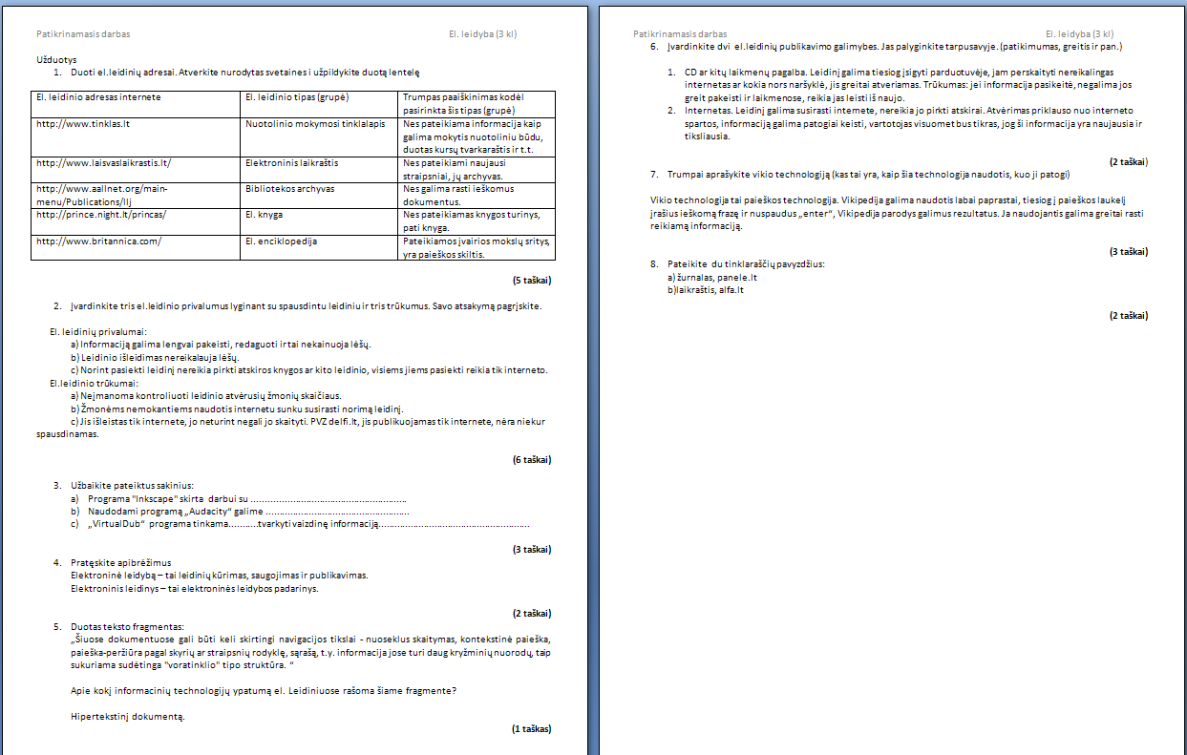
Darbas įvertintas 8
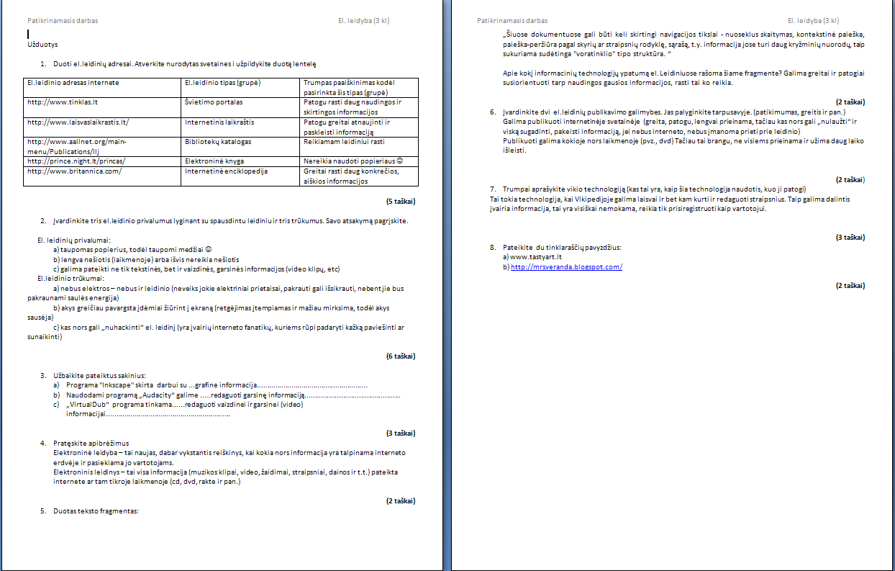
Darbas įvertintas 9

Vertinimas ugdymo procese
Rekomendacijas, kaip informacinių technologijų mokytojas galėtų vertinti mokinių veiklą dirbdamas pagal atnaujintas Bendrąsias programas, galima paskaityti Metodinėse rekomendacijose pagrindinio ugdymo bendrosioms programoms, prieiga internete http://www.upc.smm.lt/ugdymas/pagrindinis/rekomendacijos.
Toliau pateikiamas užduoties pavyzdys ir mokinių darbų, įvertintų 10 (puikiai), 8 (gerai), 6 ir 4 (patenkinamai) pavyzdžiai bei jų įvertinimų iliustracijos su pažymėtomis klaidomis.
Užduotis parengta 11 klasės mokiniams, kurie geba parengti paprastą tinklalapį: sukurti ir keisti antraštę, tinkamai naudoti gaires ir atributus, įterpti paveikslą, metagaires. Mokiniams pateikiama:
- užduoties tekstas; gairės ir atributai, kurias mokiniai turi panaudoti kuriant svetainės šabloną;
- vertinimo aprašas su vertinimo lentele, sukurto tinklalapio vaizdas;
- grafiniai failai (pav1.jpg ir pavadinimas.jpg) su paveikslais (2 pav.), kuriuos reikia įterpti į tinklalapį.
  pavadinimas.jpg |   pav1.jpg
2 pav. Grafiniai failai pavadinimas.jpg ir pav1.jpg
Pastaba.
Pamokos medžiaga įdėta į Ugdymo plėtotės centro svetainę http://upc.smm.lt prie šių metodinių rekomendacijų (failas Praktinis darbas Nr. 1 Sablono kurimas. Uzduotis.docx – užduoties su nurodymais ir gairėmis bei atributais, kuriuos reikia panaudoti, tekstų bei įsivertinimo lentelėmis; grafiniai failai pav1.jpg, pavadinimas.jpg, sablono pvz.jpg).

Užduotis
- Sukurkite duoto pavyzdžio „sablonas pvz.jpg“ svetainės šabloną.
- Tinklalapio antraštėje (title) nurodykite savo vardą ir pavardę. Panaudokite reikiamose vietose toliau pateiktas gaires ir atributus.
- Papildykite tinklalapio šabloną dviejomis jūsų pasirinktomis metagairėmis.
Gairės ir atributai:
<body link="#000000">
<table border="0" cellspacing="0" cellpadding="10" align="left"></table>
<tr> </tr>
<td> </td>
<td width="180" bgcolor="#E9E9E9"> </td>
<td colspan="3"> </td>
<img src=" " width="220">
<img src=" " width="50" >
<ul type="circle"> </ul>
<li> </li>
<a href=""> </a>
<hr width="80%" align="left">
<div align="center"> </div>
<font size="2"> </font>
<br>
&copy;
Vertinimas
- Kiekviena tinkamai (tinkamoje vietoje) panaudota gairė ir atributas vertinama 1 tašku. Iš viso 16 taškų.
- Šablonas atitinka pateiktą pavyzdį – 2 taškai.
- Įterptos metagairės – 2 taškai.
- Tinkamoje vietoje įrašytas vardas ir pavardė – 1 taškas.
- Visas darbas vertinamas 21 tašku.

Pasižymėkite sau, ko dar reikėtų pasimokyti, ką pakartoti.
Vertinimo lentelė
Taškai | 29–27 | 26–24 | 23–21 | 20–18 | 17–16 | 15–11 | 10–8 | mažiau 8
Įvertinimas | 10 | 9 | 8 | 7 | 6 | 5 | 4 | 3

Įvertintą 10 (puikiai) mokinio darbą iliustruojantis pavyzdys
4 priedas
<html>
<head>
<title>Mokinys 10</title>

</head>
<meta http-equiv="content-type" content="text/html">
<meta http-equiv="content-language" content="lt">
<body link="#000000">
<table border="0" cellspacing="0" cellpadding="10" align="left">
<tr>
<td><img src="pavadinimas.jpg" width="220"></td>
<td width="180" bgcolor="#E9E9E9"></td>
<td><img src="pav1.JPG" width="50"></td>
<tr>
<td>
<ul type="circle">
<li><a href=""> Apie mus </a></li>
<hr width="80%" align="left">
<li><a href=""> Renginiai </a></li>
<hr width="80%" align="left">
<li><a href=""> Galerija </a></li>
<hr width="80%" align="left">
<li><a href=""> Susisiekite </a></li>
<hr width="80%" align="left">
</td>
<td width="180" bgcolor="#E9E9E9"></td>
<td>Tekstas Tekstas Tekstas Tekstas Tekstas<br>
Tekstas Tekstas Tekstas Tekstas Tekstas</td>
</tr>
<tr>
<td colspan="3"><font size="2"><div align="center">Visos teisės saugomos &copy;</div></font></td>
</tr>
</table>

</body>
</html>

Vertinimas
Tinkamai panaudotos gairės | Šablono atitikimas pavyzdžiui | Įtrauktas vardas / pavardė | Įterptos meta gairės | Taškai | Įvertinimas
16 | 2 | 1 | 2 | 21 | 10

Įvertintą 8 (gerai) mokinio darbą iliustruojantis pavyzdys
<html>
<head>
<title>Mokinys 8</title>
</head>
<body link="#000000">
<table border="0" cellspacing="0" height="80%" cellpadding="10" align="left">

<tr>
<td width="60"> <img src="pavadinimas.jpg" width="220"></td>
<td width="180" bgcolor="#E9E9E9"> </td>
<td> <img src="pav1.JPG" width="50"> </td>
<tr>
<td>
<ul="circle">
<li><a href="http://www.delfi.lt/">Apie mus</a></li>
<hr width="80%" align="left">
<li><a href="http://www.panele.lt/">Renginiai</a></li>
<hr width="80%" align="left">
<li><a href="http://www.blogas.lt/"> Galerija</a></li>
<hr width="80%" align="left">
<li><a href="http://www.tamo.lt/"> Susisiekite</a></li>
<hr width="80%" align="left">
<td bgcolor="#E9E9E9"></td>
<td> Tekstas Tekstas Tekstas Tekstas Tekstas <br>
Tekstas Tekstas Tekstas Tekstas Tekstas </td>
</tr>
<tr>
<td width="60"></td>
<td bgcolor="#E9E9E9></td>
<td

</table><br>
<br>Visos teisės saugomos &copy
</body>
</html>

Vertinimas
Tinkamai panaudotos gairės | Šablono atitikimas pavyzdžiui | Įtrauktas vardas / pavardė | Įterptos meta gairės | Taškai | Įvertinimas
13 | 2 | 1 | 0 | 16 | 8

Įvertintą 6 (patenkinamai) mokinio darbą iliustruojantis pavyzdys
<html>
<head>

<title>Mokinys 6</title>
</head>
<body link="#000000">
<table border="0" cellspadding="10" align="left">
<img src="C:\Documents and Settings\Administrator\Desktop\3 kl_praktinis1/pavadinimas.jpg" width="220">
<div align="right">
<img src="C:\Documents and Settings\Administrator\Desktop\3 kl_praktinis1/pav1.JPG" width="50"></div>
<tr></tr><td width="180" bg color="#E9E9E9"><td colspan="3">tekstas tekstas teklstas <br>
<font size="2"></td>
<ul type="circle">
<li><a href=""> Apie mus</a></li>
<hr width="80%" align="left">
<li><a href="">Renginiai</a></li>
<hr width="80%" align="left">
<li><a href="">Galerija</a></li>
<hr width="80%" align="left">
<li><a href="">Susisiekite</a></li>
<hr width="80%" align="left"></ul>
<br>
Visos teisės saugomos&copy </td><br>
</font>
</table>

</body>
</html>

Vertinimas
Tinkamai panaudotos gairės | Šablono atitikimas pavyzdžiui | Įtrauktas vardas / pavardė | Įterptos meta gairės | Taškai | Įvertinimas
9 | 1 | 1 | 0 | 11 | 6

Įvertintą 4 (patenkinamai) mokinio darbą iliustruojantis pavyzdys
<html>
<head>
<title> </title>
</head>
<body>
<body link"#000000">
<table border="0" cellspadding="0" cellspadding="10" align="left">
<td colspan="3">
<td>
<tr>
<img src="C:\Documents and Settings\Administrator\Desktop\3 kl_praktinis1/pavadinimas.jpg" alt="pavadinimas" width="220">
</tr></td>
<tr>

<ul type="circle"></ul>
<li><a href="darbas.htm"> Apie mus</a></li>
<hr width="80%" align="left">
<li><a href="darbas.htm">Renginiai</a></li>
<hr width="80%" align="left">
<li><a href="darbas.htm">Galerija</a></li>
<hr width="80%" align="left">
<li><a href="darbas.htm">Susisiekite</a></li>
<hr width="80%" align="left"></ul>
</td>
<tr>
<td width="180" bgcolor="#E9E9E9"></td></tr>

<img src="C:\Documents and Settings\Administrator\Desktop\3 kl_praktinis1/pav1.jpg" width="50">
<br>Tekstas Tekstas Tekstas Tekstas Tekstas<br>
Tekstas Tekstas Tekstas Tekstas Tekstas <br>
Tekstas Tekstas Tekstas Tekstas Tekstas <br>
Tekstas Tekstas Tekstas Tekstas Tekstas <br>
</tr>
</td>
<div align="center"><font size="2">&Visos teisės saugomos copy</font><div>
</td>
</center>
</body>
</html>

Vertinimas
Tinkamai panaudotos gairės | Šablono atitikimas pavyzdžiui | Įtrauktas vardas / pavardė | Įterptos meta gairės | Taškai | Įvertinimas
9 | 0 | 0 | 0 | 9 | 4

Informacijos ir papildomos medžiagos šaltiniai

Informacinių technologijų vidurinei mokyklai vadovėliai
- Dagienė, V., Žandaris, A. Informacinės technologijos. 1 d. XI–XII kl. Vilnius: TEV, 2003.
- Dagienė, V., Žandaris, A. Informacinės technologijos. 2 d. XI–XII kl. Vilnius: TEV, 2003.
- Šakys, V. Informacinės technologijos. Vadovėlis XI–XII kl. Pirmoji knyga. Kaunas: Šviesa, 2004.
- Šakys, V. Informacinės technologijos. Vadovėlis XI–XII kl. Antroji knyga. Kaunas: Šviesa, 2005.
- Lozdienė, A., Mackevič, I. Pasaulis kompiuteryje. Informacinės technologijos XI–XII klasėms. I dalis. Vilnius: TEV 2011.
- Blonskis, J., Bukšnaitis, V., Dagienė, V., Jusas, V., Marcinkevičius, R. Programavimas Delphi. Išplėstinis modulis. Vadovėlis XI–XII klasėms. Vilnius: TEV 2003.
- Blonskis, J., Bukšnaitis, V., Burbaitė, R. Šiuolaikiškas žvilgsnis į programavimą. Pasirenkamasis informacinių technologijų kursas XI–XII klasėms. C++. Vilnius: TEV 2011.
Šiuo metu rengiami nauji vadovėliai 11–12 klasių mokiniams. Jie turėtų pasirodyti artimiausiu metu. Apie esamus ir naujai rengiamus vadovėlius bei vadovėlio komplektą papildančias priemones galima paskaityti leidyklų interneto svetainėse:
Leidykla „Šviesa“ | http://www.sviesa.lt
Leidykla TEV | http://www.tev.lt
Leidykla Vaga | http://www.vaga.lt
Leidykla „Žara“ | http://www.zara.lt

Informacijos šaltiniai
- Vidurinio ugdymo bendrosios programos (patvirtinta Lietuvos Respublikos švietimo ir mokslo ministro 2011 m. vasario 21 d. įsakymu Nr. V-269 (Žin., 2011, Nr. 26-1281)).
- Vidurinio ugdymo bendrųjų programų 7 priedas (informacinės technologijos), 2011.
- Vidurinio ugdymo bendrųjų programų 10 priedas (bendrųjų kompetencijų ugdymas), 2011.
- Aktyvaus mokymosi metodai: Mokytojo knyga. Vilnius: Garnelis, 1998.
- Arends, R. I. Mokomės mokyti. Vilnius: Margi raštai, 1998.
- Badegruber, B. Atviras mokymasis. Kaunas, 2000.
- Easley, Sh., Mitchell, K. Vertinimo aplankas. Kur, kada, kodėl ir kaip jį naudoti. Vilnius: Tyto alba, 2007.
- Jovaiša, L. Pedagogikos terminai. Kaunas: Šviesa, 1993.
- Kaip keisti mokymo praktiką: ugdymo turinio diferencijavimas atsižvelgiant į moksleivių įvairovę. Vilnius: Žara, 2006.
- Marzano, R. J. Naujoji ugdymo tikslų taksonomija. Vilnius: Žara, 2005.
- Papertas, S. Minčių audros: Vaikai, kompiuteriai ir veiksmingos idėjos. Vilnius: Žara, 1995.
- Petty, G. Šiuolaikinis mokymas. Praktinis vadovas. Vilnius: Tyto Alba, 2007.
- Petty, G. Įrodymais pagrįstas mokymas. Praktinis vadovas. Vilnius: Tyto Alba, 2008.
- Pollard, A. Refleksyvusis mokymas: veiksminga ir duomenimis paremta profesine praktika. Vilnius: Garnelis, 2006.
- Sahlberg, P. Grupinis tyrimas / Sėkmingo mokymosi link (sudarė E. Motiejūnienė, E. Pranckėnienė, M. Vildžiūnienė), Vilnius, ŠMM, 2004.
- Sahlberg, P. Mokymosi bendradarbiaujant principai. / Sėkmingo mokymosi link (sudarė E. Motiejūnienė, E. Pranckėnienė, M. Vildžiūnienė), Vilnius, ŠMM, 2005.
- Sėkmingo mokymosi link./ Sudarytojos E. Motiejūnienė, E. Pranckėnienė, M. Vildžiūnienė. Vilnius: Leidykla „Sapnų sala“, 2004.
- Teresevičienė, M., Gedvilienė, G. Mokymasis bendradarbiaujant. Vilnius: Garnelis, 1999.
- Teresevičienė, M., Gedvilienė, G. Mokymasis grupėse ir asmenybės kaita. Kaunas: Vytauto didžiojo universitetas, 2003.
- Vertinimas ugdymo procese. Vilnius: ŠMM, 2006.
- Weeden, P., Winter, J., Broadfoot, P. Vertinimas. Ką tai reiškia mokykloms? Vilnius: Garnelis, 2005.
- Projekto „Pagrindinio ugdymo pirmojo koncentro (5–8 kl.) mokinių esminių kompetencijų ugdymas“ sukaupta ir parengta medžiaga [interaktyvus], (lietuvių kalba, žr. 2011-12-05). http://mokomes5-8.pedagogika.lt.

Interneto svetainės
- E. mokyklos interneto svetainė http://www.emokykla.lt (lietuvių kalba, žr. 2011-12-05);
- Interneto svetainė „Lietuvių kalba informacinėse technologijose“ http://www.likit.lt (lietuvių kalba, žr. 2011-12-05);
- Įvairių mokomųjų dalykų KMP interneto svetainė http://mkp.emokykla.lt (lietuvių kalba, žr. 2011-12-05);
- Lietuvos Respublikos Seimo interneto svetainė http://www.lrs.lt (lietuvių kalba, žr. 2011-12-05);
- Nacionalinės mokyklų vertinimo agentūros interneto svetainė http://www.nmva.smm.lt (lietuvių kalba, žr. 2011-12-05);
- Pedagogo ir konsultanto Geoff Petty interneto svetainė http://www.geoffpetty.com (anglų kalba, žr. 2011-12-05);
- Prof. Andy Hargreaves (švietimo kaita ir lyderystė autoriaus) interneto svetainė http://www.andyhargreaves.com (anglų kalba, žr. 2011-12-05);
- Statistikos departamento interneto svetainė http://www.stat.gov.lt (lietuvių kalba, žr. 2011-12-05);
- Švietimo aprūpinimo centro interneto svetainė http://www.sac.smm.lt (lietuvių kalba, žr. 2011-12-05);
- Švietimo ir mokslo ministerijos interneto svetainė http://www.smm.lt (lietuvių kalba, žr. 2011-12-05);
- Tarptautinio švietimo konsultanto dr. Dean Fink interneto svetainė http://www.michaelfullan.ca (anglų kalba, žr. 2011-12-05).
- Valstybinės Lietuvių kalbos komisijos interneto svetainė http://www.vlkk.lt (lietuvių kalba, žr. 2011-12-05);
- Wikipedija – elektroninė enciklopedija http://lt.wikipedia.org (anglų kalba, žr. 2011-12-05).

Metodinių rekomendacijų priedai
1 priedas

Pamoką iliustruojantis pavyzdys (11 klasė). HTML kalbos kartojimas
- Veiklos sritis ir klasė
Elektroninė leidyba
11 klasė
- Pamokos turinys (tema)
1. HTML kalbos kartojimas
- Susiejimas su IT bendrąja programa
Mokinių pasiekimai
Nuostatos | Gebėjimai | Žinios ir supratimas
Domėtis elektroninėje leidyboje naudojamomis informacinėmis technologijomis, tikslingai ir kūrybingai naudoti jas elektroniniams leidiniams kurti. | 1.4. Parengti pasirinktą elektroninį leidinį. | 1.4.2. Pasirinkti tinkamą technologiją ir reikalingą įrangą elektroniniam leidiniui parengti.  1.4.3. Sukurti ar parengti elektroninio leidinio turinį: tekstą, grafikos elementus, garso ir (ar) vaizdo failus.
- Mokymo uždaviniai
- Padėti mokiniams pasirinkti tinkamą technologiją ir reikalingą įrangą elektroniniam leidiniui parengti.
- Mokyti sukurti ar parengti elektroninio leidinio turinį – tekstą.
- Pamokos veikla
Laikas | Veikla | Mokinių veikla
2–3 min. | Organizaciniai veiksmai. Pamokos uždaviniai:  - Parengti elektroninio leidinio projektą ir numatyti pagrindinius elektroninio leidinio rengimo etapus.  - Pasirinkti tinkamą technologiją ir reikalingą įrangą elektroniniam leidiniui parengti.  - Sukurti ar parengti elektroninio leidinio turinį – tekstą  - Pakartoti HTML gaires.
5–7 min. | Aptarti leidinio „Metų knyga“ struktūrą. Mokiniai turėjo ją padaryti namuose (jei nepadarė – daroma klasėje).  Naudojasi tekstų ar grafikos rengykle. | Kiekvienas papasakoja.
20-25 min. | Praktinis darbas .Gairių kartojimui.  Sukurti nurodytą šabloną naudojant teksto tvarkymo ir lentelių, sąrašų gaires. | Mokiniai dirba
5-7 min. | Darbų aptarimas | Mokiniai pasako iškilusius sunkumus.
2-3 min. | Pamokos apibendrinimas. Namų darbų užduotis.  Pagalvoti, koks galėtų būti metų knygos šablonas. Nusipiešti eskizą.
- Turinio apimtis
Hipertekstas elektroninėje leidyboje (jei mokinys pasirinko hiperteksto kūrimo technologiją elektroniniam leidiniui rengti).
Interneto svetainės rengimas
- Pristatomi hiperteksto kūrimo būdai: panaudojant reikšminius žodžius; surūšiuojant esmines sąvokas pagal abėcėlę; struktūrinis (arba šakotasis) hipertekstas. Su mokiniais aptariami hiperteksto kūrimo būdai ir pasirenkamas vienas iš kūrimo įrankių: HTML kalba, tinklalapių rengyklė, turinio valdymo sistema. Mokoma tinklalapių metagairių, sąrašų, lentelių, rėmelių sudarymo. Mokoma interneto svetainės kūrimui pasinaudoti svetainių šablonais ir temomis. Aptariamas tinklalapių perdavimas į serverį ir svetainės publikavimas.

<html>
<head>
<title>Untitled</title>
</head>

<!pradedamas pagrindinis tinklalapio tekstas>
<body background="fonas.jpg">
<font face="Verdana"> <center>

<!Lentelės naudojimas šablonui sukurti>
<table summary="0" width="70%" height="100%" cellpadding="3" cellspacing="3" border="0">

<!pirmoji eilutė>
<tr>
<td bgcolor="#99ffcc"><img src="" alt="paveikslėlis"></td><td bgcolor="#99ffcc"><center><big><i>Pavadinimas</i></big></td></center>
<td rowspan="3" bgcolor="#99ffcc"> <img src="" alt="paveikslas"><td>
</tr>

<!antroji eilutė>
<tr>
<td bgcolor="#00ff99">Turinys
<ul>
<li> <a href=""> rubrika1 </a></li>
<li> <a href=""> rubrika1 </a></li>
<li> <a href=""> rubrika1 </a></li>
<li> <a href=""> rubrika1 </a> </li>
</td>
<td bgcolor="#ccffcc" ><div align="justify">tekstas tekstas tekstas tekstas <br>
tekstas tekstas tekstas tekstas <br>
tekstas tekstas tekstas tekstas <br>
tekstas tekstas tekstas tekstas <br>
tekstas tekstas tekstas tekstas <br>
tekstas tekstas tekstas tekstas <br>
tekstas tekstas tekstas tekstas <br>
tekstas tekstas tekstas tekstas <br>
tekstas tekstas tekstas tekstas <br>
tekstas tekstas tekstas tekstas <br></div>
</td>
</tr>

<!trečioji eilutė>
<tr bgcolor="#99ffcc">
<td colspan="2"><center><small><small>autorius</small></center></td>
</tr>

<!gairių galiojimo užbaigimas>
</table>
</font>
</center>
</body>
</html>
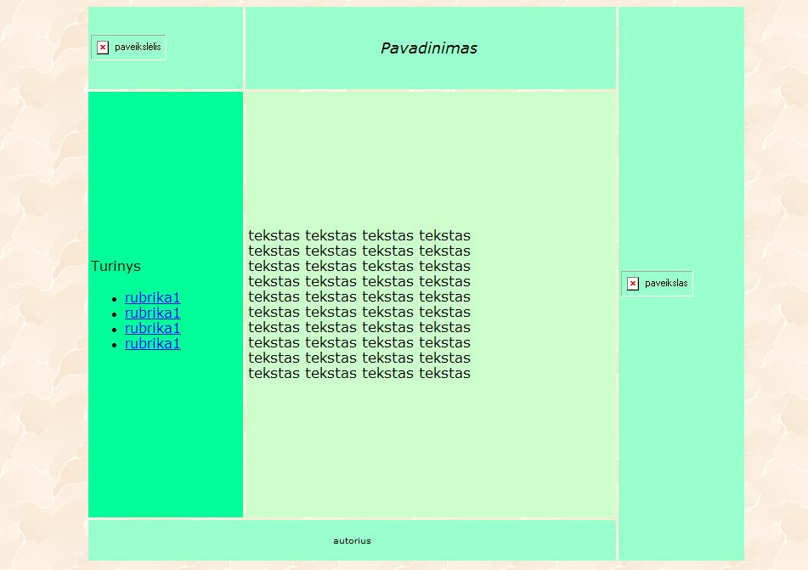
- Siūlomos priemonės pamokos uždaviniams pasiekti
- Kaklauskas, L. Tinklalapiai ir jų kūrimas. Šiauliai: „Lucilijus“.
- Robbins, J. N. Tinklapių dizainas. Kaunas: „Smaltija“, 2008.
- Apibendrinimas (susiejimas su ankstesnėmis pamokomis to, kas išmokta, sisteminimas, vertinimas ir įsivertinimas pagal uždavinyje numatytą kriterijų).
- Mokinių veikla pamokoje pažymiu nevertinama.

Pamoką iliustruojantis pavyzdys (11 klasė). Metagairės. Lentelių, sąrašų kūrimas
- Veiklos sritis ir klasė
Elektroninė leidyba
11 klasė
Tema „Metagairės. Lentelių, sąrašų kūrimas“
- Susiejimas su IT bendrąja programa
Mokinių pasiekimai
Nuostatos | Gebėjimai | Žinios ir supratimas
Domėtis elektroninėje leidyboje naudojamomis informacinėmis technologijomis, tikslingai ir kūrybingai naudoti jas elektroniniams leidiniams kurti. | 1.4. Parengti pasirinktą elektroninį leidinį. | 1.4.3. Sukurti ar parengti elektroninio leidinio turinį: tekstą, grafikos elementus, garso ir (ar) vaizdo failus.
- Mokymo uždaviniai
- Mokyti tinklalapyje nurodyti metagaires.
- Pamokos veikla:
Laikas | Veikla | Mokinių veikla
2–3 min. | Pamokos uždaviniai:  - Nusakyti metagairių paskirtį.  - Mokėti tinklalapyje nurodyti metagairę.  - Naudoti sąrašų gaires ir lentelių gaires.
3–5 min. | Naujos temos aiškinimas.  Pateiktis Metagairės.pptx | Mokiniai klauso. Užduoda klausimus
5–7 min. | Atlieka pateiktą užduotį.  - Atverkite 3 pasirinktus tinklalapius ir suraskite metagairų pavyzdžių.  - Užsirašykite jas ir paaiškinkite jų paskirtį.  Mokiniai gali aplankyti šiuos tinklalapius:  http://internet.unib.ktu.lt/www  http://mkp.emokykla.lt/ars/ | Atlieka užduotį
3–5 min. | Atliktos užduoties aptarimas. | Aptaria užduotį
20–22 min. | Praktinės užduoties atlikimas. Tekstinis dokumentas Užduotys Metagairės.docx  Prisiminti sąrašų, lentelės, teksto formatavimo gaires ir jų atributus. Stilių įtraukimas.  Į sukurtus tinklalapius įtraukti metagaires. | Atlieka pateiktą užduotį
2–3 min. | Apibendrinimas:  - Kam skirta meta gairė?  - Įvertinkite savo sukurtus tinklalapius. | Atsako į klausimus. Vertina
- Siūlomos priemonės pamokos uždaviniams pasiekti
- Kaklauskas, L. Tinklalapiai ir jų kūrimas. Šiauliai: „Lucilijus“.
- Robbins, J. N. Tinklapių dizainas. Kaunas: „Smaltija“, 2008.
- Pateiktis Metagairės.pptx
- Tekstinis dokumentas Užduotys Metagairės.docx
- Apibendrinimas (susiejimas su ankstesnėmis pamokomis to, kas išmokta, sisteminimas, vertinimas ir įsivertinimas pagal uždavinyje numatytą kriterijų).
- Mokinių veikla pamokoje pažymiu nevertinama.

Pamokoje naudojamos užduotys ir kita metodinė medžiaga

1 užduotis
Sukurkite tinklalapį, naudodami stilių, teksto formatavimo, antraščių, paveikslėlių įterpimo, lentelės gaires.
Sukurtą tinklalapį papildykite meta gaire, kuri nusakytų, kokia koduote koduojamas dokumentas ir nurodytų autorių.
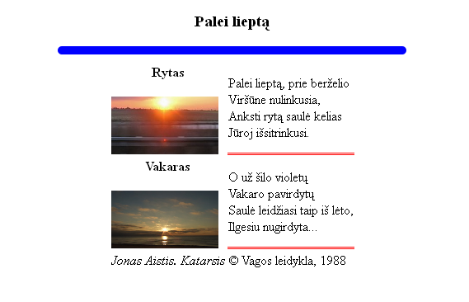
<html>
<head>
<title>Eilėraštis</title>
<style type="text/css">
.style1{border-bottom: double 3px red;}
</style>
</head>
<body>
<div align="center"><h3>Palei lieptą</div></h3>
<hr width="75%" size="10" color="blue">
<table align="center"> <tr>
<td><b> <center>Rytas</center> </b> <br> <img src="saulele.jpg" width="130" height="70"</td>
<td class="style1">
Palei lieptą, prie berželio<br>Viršūne nulinkusia, <br>
Anksti rytą saulė kelias<br>Jūroj išsitrinkusi.<br>
</td>
</tr>
<tr><td><b> <center>Vakaras</center> </b> <br> <img src="saulute.jpg" width="130" height="70"</td>
<td class="style1">
O už šilo violetų<br>Vakaro pavirdytų <br>
Saulė leidžiasi taip iš lėto,<br>Ilgesiu nugirdyta...<br>
</td> </tr>
<tr><td><i> Jonas Aistis. Katarsis</i></td> <td> &copy; Vagos leidykla, 1988 </td></tr>
</table>
</body>
</html>
2 užduotis
Sukurkite tinklalapį, naudodami stilių, sąrašo, antraščių, gaires.
Sukurtą tinklalapį papildykite metagaire, kuri nusakytų, kokia paieškos sistemai raktinius žodžius ir trumpai aprašytų tinklalapį. ??? kokie paieškos sistemos raktiniai žodžiai...???
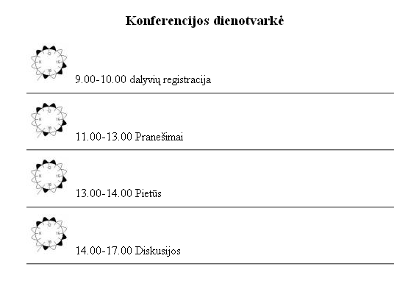
<html>
<head>
<title>Konferencija </title>
<style type="text/css">
ul {list-style: square inside url("laik.jpg")
</style>
</head>
<body>
<div align="center"><h3> Konferencijos dienotvarkė</h3></div>
<ul>
<li>9.00-10.00 dalyvių registracija</li><hr>
<li>11.00-13.00 Pranešimai</li><hr>
<li>13.00-14.00 Pietūs</li><hr>
<li>14.00-17.00 Diskusijos</li><hr>
</ul>
</div>
</body>
</html>
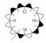

Pateiktis Metagairės.pptx
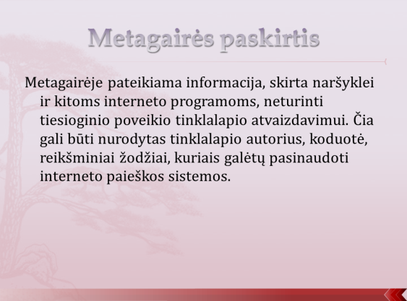 | 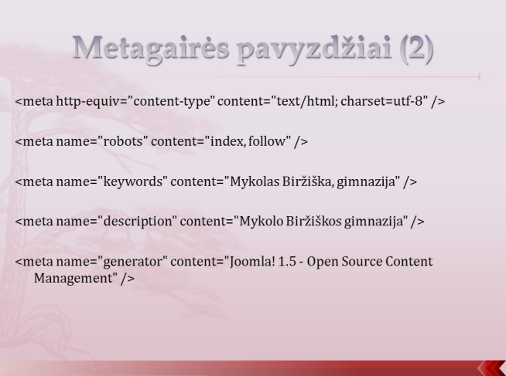
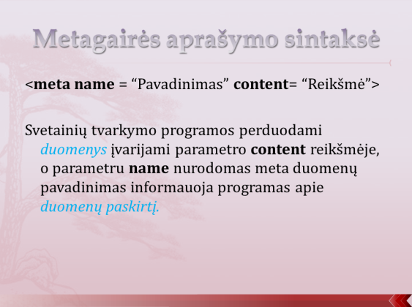 | 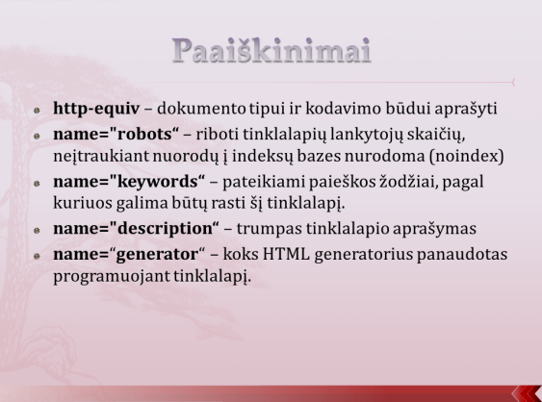
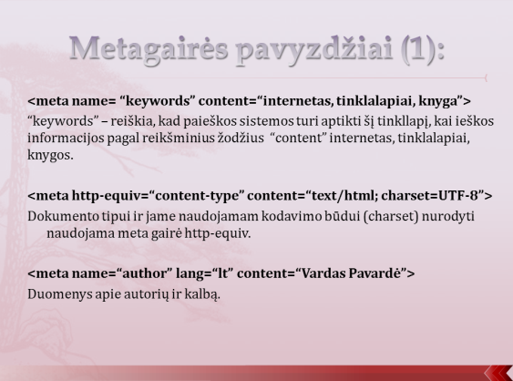 | 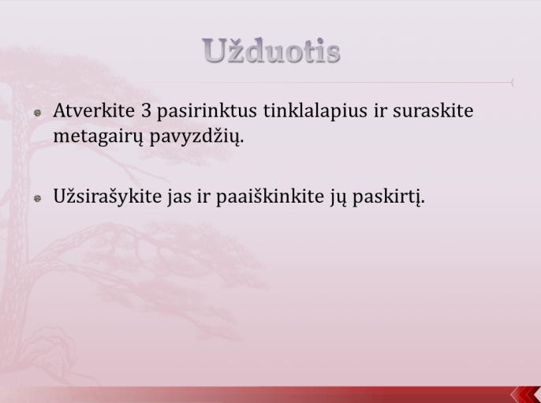
Pastaba.
Pamoką iliustruojantis pavyzdys ir pamokoje naudojama metodinė medžiaga parengti pagal informacinių technologijų mokytojos metodininkės Rimos Šiaulienės pateiktą medžiagą (Vilniaus Mykolo Biržiškos gimnazija). Pateiktis įdėta Ugdymo plėtotės centro svetainėje http://www.upc.smm.lt prie šių metodinių rekomendacijų (failas Metagairės.pptx).

